Университет ИТМО

Факультет программной инженерии и компьютерной техники

Функциональная схемотехника

Лабораторная работа №2

Вариант №1

Выполнили: Анищенко А.А.

Федоров С.Д.

Группа P33113

Преподаватель: Тищук Б.Ю.

г. Санкт-Петербург

2021 г.

# Цели работы

Получить навыки описания схем базовых операционных элементов (БОЭ) комбинационного типа на вентильном уровне с использованием языка описания аппаратуры Verilog HDL.

# Выполнение

**Таблица истинности**

|  |  |  |  |  |  |  |
| --- | --- | --- | --- | --- | --- | --- |
| m1 | m2 | in | o1 | o2 | o3 | o4 |
| 0 | 0 | 0 | 0 | 0 | 0 | 0 |
| 0 | 0 | 1 | 0 | 0 | 0 | 1 |
| 0 | 1 | 0 | 0 | 0 | 0 | 0 |
| 0 | 1 | 1 | 0 | 0 | 1 | 0 |
| 1 | 0 | 0 | 0 | 0 | 0 | 0 |
| 1 | 0 | 1 | 0 | 1 | 0 | 0 |
| 1 | 1 | 0 | 0 | 0 | 0 | 0 |
| 1 | 1 | 1 | 1 | 0 | 0 | 0 |

**Схема демультиплексора**

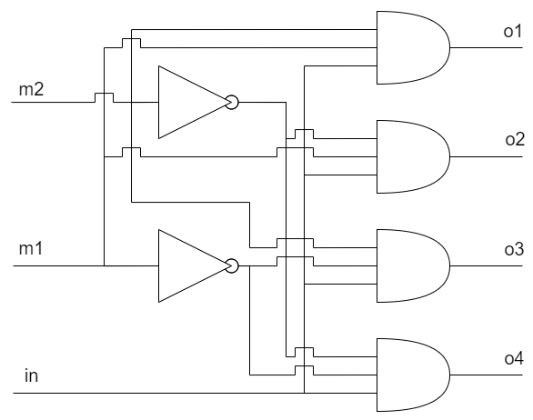

**Временная диаграмма**

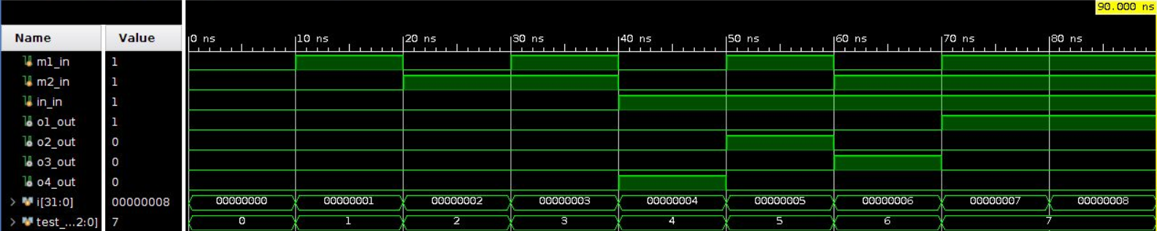

# Вывод

В результате выполнения данной лабораторной работы нами был реализован демультиплексор "1 в 4" с использованием языка описания аппаратуры Verilog HDL.